Новые УРОКИ
Новый сайт от проекта UROKI.NET. Конспекты уроков, классные часы, сценарии школьных праздников. Всё для учителя - всё бесплатно!

8 КЛАСС КЛАССНЫЙ РУКОВОДИТЕЛЬ
Чт. Авг 3rd, 2023 11:58:11 AM

Школа здоровья — классный час

От Глеб Беломедведев
⬧ АВГ 3, 2023  #видео, #вредные привычки, #здоровье, #ЗОЖ, #кроссворд, #пазлы,
#питание, #презентация, #ребус, #спорт, #тесты, #технологическая карта  Время прочтения: 14 минут(ы)

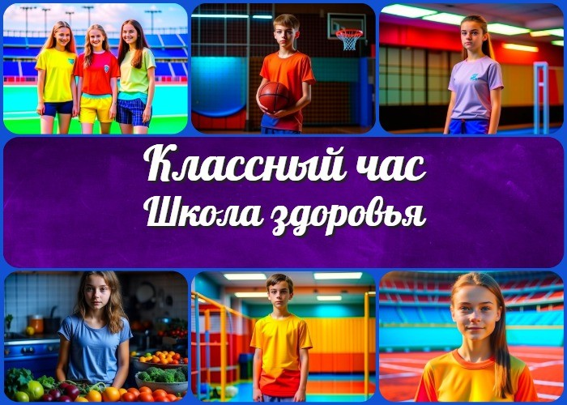

Содержание [Скрыть]

1 «Школа здоровья» — классный час 2 Вступление
3 Выберите похожие названия 4 Возраст детей
- Класс
- Дата проведения
- Тип мероприятия
- Цели
- Задачи
- Форма организации классного часа
- Приемы, методы, технологии обучения 12 Прогнозируемый результат
- Предварительная работа
- Оборудование и оформление класса 15 Ход занятия / Ход мероприятия
15.1 Организационный момент 16 Основная часть
16.1 Здоровье подростков


Дорогие классные руководители! Предлагаю вам уникальную возможность провести захватывающий и полезный классный час на тему «Школа здоровья». Это мероприятие будет интереснее и насыщеннее обычных уроков, так как помимо увлекательных бесед, мы предоставим вам кроссворд, презентацию, тесты, ребусы и другие захватывающие активности. Вместе с учениками разберемся, как важно поддерживать свое физическое состояние, чтобы успешно
справляться с вызовами повседневной жизни.
  - Проблемы нездорового образа жизни
  - Правильное питание
  - Физическая активность 17 Рефлексия
18 Подведение итогов занятия 19 Заключение
- Технологическая карта
- Кричалки
- Кроссворд
- Тесты
- Пазлы
- Ребус
- Смотреть видео по теме 27 Презентация
28 Список источников и использованной литературы

«Школа здоровья» — классный час Вступление

Выберите похожие названия

Беседа с учениками «Мое здоровье»
Спортивное мероприятие «Наше здоровье – в наших руках»
«ЗОЖ — это здорово!»
Разработка занятия «Мой организм — в моих руках»
«Мы — за здоровый образ жизни» — спортивные активности в школе Профилактическое мероприятие «Формула здоровья»

Возраст детей
13-14 лет

Класс
8 класс

Дата проведения
(указать дату проведения)

Тип мероприятия
Классный час

Цели

Сформировать понимание важности правильного образа жизни для личного благополучия и успеха.
Ознакомить учащихся с основными принципами правильного питания и физической активности.
Способствовать развитию навыков саморегуляции и ответственного отношения к собственному организму.

Задачи

Познакомить учащихся с основами физиологии и важностью ЗОЖ для подростков.
Обсудить проблемы неправильного распорядка существования и их последствия. Поделиться опытом и примерами успешной практики в поддержании здоровья.
Провести практические активности, способствующие формированию ЗОЖ.

Форма организации классного часа

Интерактивное взаимодействие, работа в группах и обсуждение.

Приемы, методы, технологии обучения

Интерактивные игры, презентация, дискуссия, практические задания, анализ ситуаций.

Прогнозируемый результат
Учащиеся получат знания о важности правильного образа жизни и приобретут навыки для принятия ответственных решений в отношении своего физического состояния.

Предварительная работа
Подготовить презентацию, разделить учащихся на группы для работы в малых коллективах.

Оборудование и оформление класса

Проектор, экран,
листы бумаги, фломастеры.

Ход занятия / Ход мероприятия

Организационный момент

Приветствие учащихся

Иллюстративное фото

Добрый день, дорогие ученики 8 класса! Рада приветствовать вас на нашем классном часе «Школа здоровья»! Сегодня у нас особый урок, который поможет вам лучше понять, как важно заботиться о своем организме. Наши активности сегодня будут необычными и интересными, так что держитесь крепче!

Актуализация усвоенных знаний

Давайте начнем с актуализации ваших знаний. Кто из вас помнит, что мы обсуждали на предыдущем занятии по теме «Твоя профессия»? Поднимите руки. Великолепно!
Позвольте нам обновить ваши знания на эту тему. Напомним основные моменты и свяжем их с нашей сегодняшней темой «Школа здоровья». Посмотрим, каким образом ваше состояние может влиять на выбор и успешную реализацию профессии.

Вступительное слово классного руководителя (сообщение темы)

Иллюстративное фото

Мы все стремимся к успеху и счастью, но для достижения этих целей необходимо обращать внимание на свое состояние. Сегодня мы поговорим о том, как здоровый порядок жизни способствует личному благополучию и помогает нам успешно реализовывать свои планы. Давайте вместе узнаем, какими простыми шагами можно поддерживать свой организм и быть на пути к успеху!

Основная часть

Здоровье подростков

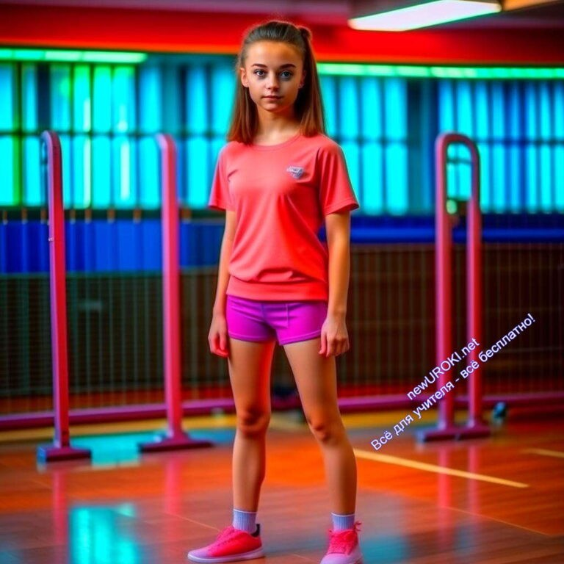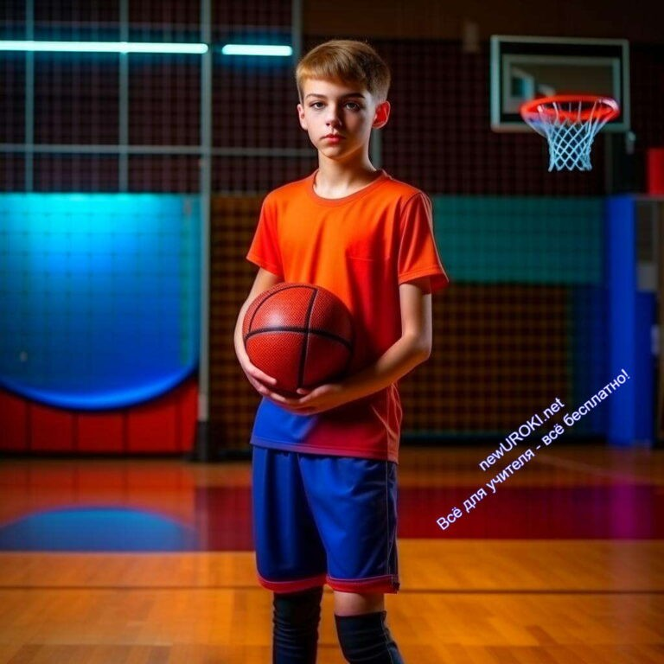

Иллюстративное фото

Друзья, давайте начнем с понимания, что подростковый возраст — это время, когда наш организм проходит особые изменения. Мы активно растем и развиваемся, а это требует особенного внимания к своему телу и организму. Подростковый период — это также время, когда нам важно развивать навыки самоуправления и саморегуляции, чтобы лучше справляться с жизненными вызовами.

Проблемы нездорового образа жизни
Но, к сожалению, не всегда наш образ жизни способствует нашему благополучию. Неправильное питание, сидячая учеба и работа, вредные привычки — все это может негативно повлиять на наш организм. Мы рискуем столкнуться с различными проблемами, такими как ухудшение спортивной формы, проблемы с сном, ухудшение настроения и даже учебные трудности. Важно понимать, что все вредные привычки несут реальные последствия, которые могут повлиять на наше будущее.

Иллюстративное фото

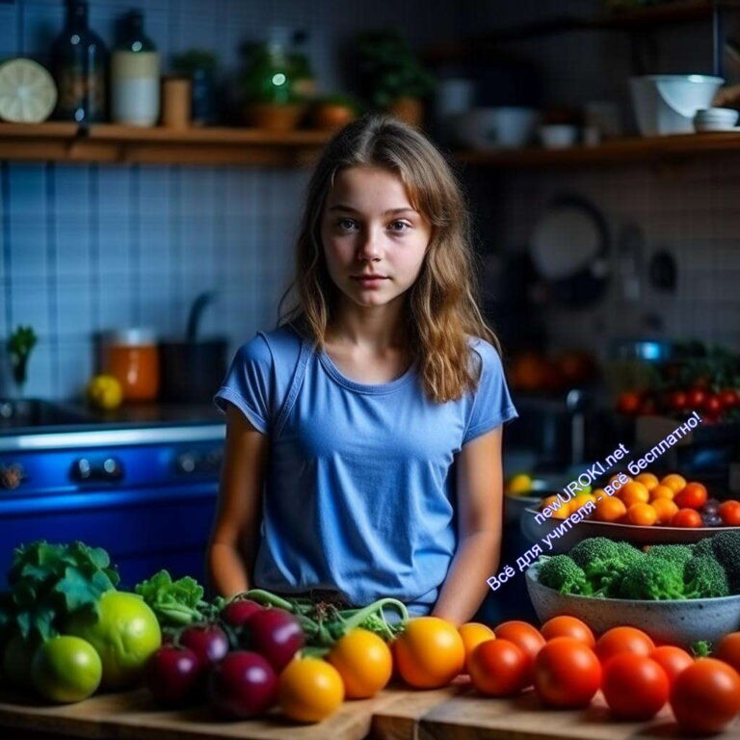(Проведем дискуссию в группах)

Вопросы для дискуссии

- Какие причины могут привести к нездоровому образу жизни?
- Какие последствия вредных привычек вы можете наблюдать у себя или своих сверстников?
- Как негативно влияют вредные привычки на наше физическое и психическое состояние?
- Какие проблемы могут возникнуть из-за недостатка спортивной активности?
- Как правильная еда может помочь предотвратить проблемы?
- Какие изменения в свой график вы можете внести, чтобы стать более бодрым и энергичным?
- Почему взаимодействие с окружающей средой влияет на наше состояние?
- Каковы преимущества выбора правильного питания и занятий спортом и как они может повлиять на нашу будущность?
Эти вопросы помогут учащимся задуматься о том, что означает нездоровый образ жизни и какие изменения они могут внести в свой ежедневный график, чтобы стать более здоровыми и счастливыми.

Правильное питание

Иллюстративное фото

Один из ключевых аспектов ЗОЖ — это правильное питание. Наш организм нуждается в разнообразных питательных веществах, чтобы функционировать в полную силу.
Витамины, минералы, белки, жиры, углеводы — каждый из этих элементов играет

важную роль в нашем рационе. Важно уметь выбирать правильные продукты и следить за режимом питания. Давайте сегодня поговорим о том, как составить своё меню и какие полезные продукты стоит включить в свой ежедневный рацион.

Игра «Составь свой идеальный обед»

На этом этапе нашего классного часа мы проведем интересную и познавательную игру под названием «Составь свой идеальный обед». Все мы знаем, что правильное питание — основа ЗОЖ, и важно знать, как правильно составлять свой рацион.

Для этой игры мы разделимся на группы. Каждая группа получит набор разнообразных продуктов, представляющих различные категории питательных веществ. Задача каждой группы — с помощью предоставленных продуктов составить идеальный обед, который бы обеспечивал все необходимые витамины, минералы и белки.

Перед началом игры, давайте быстро освежим наши знания о различных категориях питательных веществ, чтобы лучше понимать, какие продукты важно включить в свой обед.

Группы получат фотографии разных продуктов, которые можно сочетать для составления сбалансированного обеда. Например, овощи и фрукты обеспечат организм необходимыми витаминами и минералами, а белковые продукты — помогут восстановить и укрепить мышцы.

Участники каждой группы должны обосновать свой выбор продуктов, рассказать, какие полезные свойства у каждого из них и почему их комбинация считается идеальной для обеда. После того, как каждая группа представит свой идеальный обед, мы обсудим их выбор и подведем итоги, выявив, какие продукты чаще всего включаются в здоровый рацион.

Физическая активность

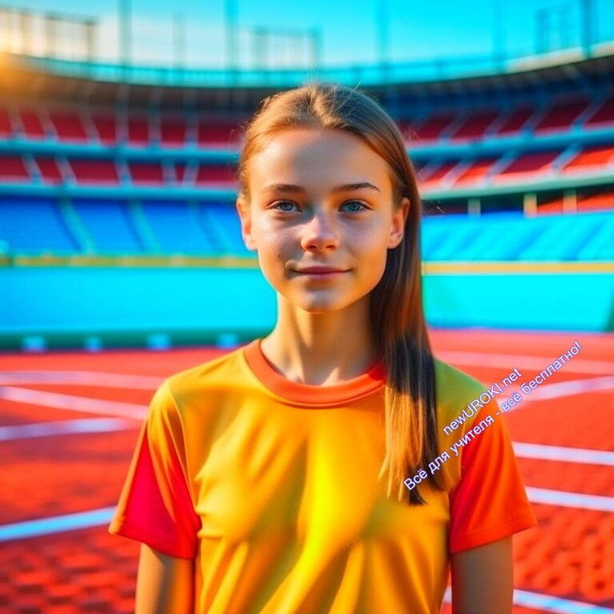

Иллюстративное фото

Нашему организму необходимо движение! Физическая активность помогает нам быть более энергичными, улучшает настроение и снижает стресс. Помимо этого, спорт и спортивные упражнения укрепляют нашу фигуру и помогают нам лучше справляться с повседневными задачами. Важно выбрать такой вид активности, который приносит радость, чтобы вы с удовольствием занимались им регулярно. Давайте сегодня проведем небольшую разминку и обсудим, какую активность вы предпочитаете.

Физические упражнения в классе

Для проведения нашего мини-фитнеса в классе, мы выбрали несколько простых и эффективных упражнений, которые помогут нам размяться и поддержать активность нашего тела.

Солнечное приветствие:
Встаньте прямо, сведите ладони перед грудью в молитвенный жест. Разведите руки в стороны и поднимите их вверх, согнувшись в талии. Затем опустите руки вперед, коснитесь пола и вернитесь в исходное положение. Повторите упражнение 5-7 раз, выполняя плавные движения.

Скручивания:
Сядьте на стул, ноги слегка согните в коленях и поднимите немного вверх. Сведите руки перед грудью. Медленно поворачивайте туловище влево и вправо, стараясь коснуться правым локтем левого колена и наоборот. Повторите упражнение 10-12 раз для каждой стороны.

Махи ногами:
Встаньте прямо, опираясь о стул для поддержки равновесия. Поднимайте правую ногу

вперед, а затем медленно опускайте. Повторите упражнение 10-12 раз для каждой ноги.

Подъемы на носки:
Встаньте прямо, поставив ноги на ширине плеч. Поднимайтесь на носки, затем опускайтесь на пятки. Повторите упражнение 15-20 раз.

Правила «мини-фитнеса»

- Постоянно следите за своим дыханием: дышите ровно и глубоко, не задерживайте дыхание.
- Не делайте резких движений, старайтесь выполнять упражнения плавно и контролируемо.
- Не забывайте о правильной осанке: держите спину прямо, не нагибайтесь и не сгибайтесь излишне.
- Если у вас возникнут какие-либо неприятные ощущения или боли, прекратите упражнение и обратитесь за помощью к классному руководителю или другому учительскому персоналу.
- Не забывайте об увлажнении: принесите бутылку воды, чтобы пить во время перерывов между упражнениями.

Рефлексия

Иллюстративное фото

Друзья, мы провели познавательное занятие на тему «Школа здоровья». Что вы запомнили из нашего урока? Какие новые знания и навыки вы усвоили? Поделитесь своими мыслями и впечатлениями.

Подведение итогов занятия
Подытожим важные моменты мероприятия и призываем каждого учащегося обратить внимание на свое физическое состояние и стремиться к правильному образу жизни. Отметим усилия учеников во время мероприятия и подбадриваем их продолжать работать над своим телом и успехом.

Заключение
Благодарим учащихся за участие и активность на классном часе. Призываем поддерживать ЗОЖ и помнить, что наше здоровье — в наших руках! Желаем всем успехов во всех начинаниях на протяжении всей жизни!

Технологическая карта

Скачать бесплатно технологическую карту классного часа в 8 классе по теме: «Школа здоровья»

Кричалки
Александр Макарычев https://stihi.ru/2015/07/27/659 трезвым родился — трезвым живи!
трезвые предки — здоровые детки! трезвый отец — счастливый юнец! трезвость отца — пример для мальца трезвость – сила, алкоголь — могила! трезвым девушкам — трезвых парней! трезвым парням — трезвых девушек!
кто не курит табачок, тот хороший мужичок!
трезвый город громче крикни, за здоровый образ жизни! главную истину в жизни пойми:
трезвым родился — трезвым живи! трезвой России — трезвая власть! слава Руси!
слава предкам, слава роду — слава русскому народу!

Кроссворд

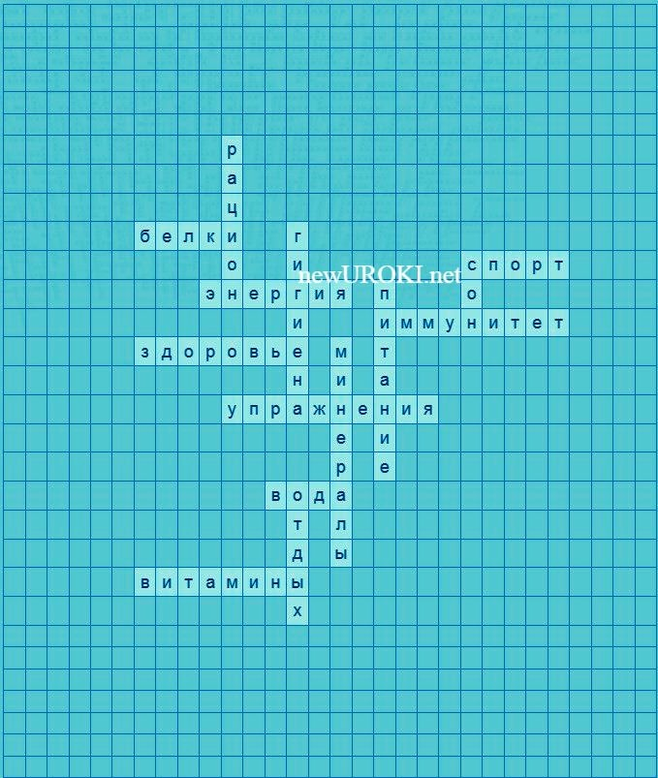

Кроссворд

Скачать бесплатно кроссворд на классный час в 8 классе по теме: «Школа здоровья» в формате WORD

Тесты

Что помогает поддерживать наше тело в хорошей форме и обеспечивает нам энергию?
- Здоровый образ жизни
- Работа за компьютером
- Правильное питание

Ответ: c) Правильное питание

Какая физическая деятельность способствует укреплению мышц и суставов?
- Чтение книг
- Физические упражнения
- Прогулки на свежем воздухе

Ответ: b) Физические упражнения

Что необходимо соблюдать для поддержания чистоты и бодрости тела?
- Гигиену
- Правильный рацион
- Спортивную активность

Ответ: a) Гигиену

Что обеспечивает наш организм необходимыми витаминами и минералами?
- Здоровый сон
- Еда

- Отдых

Ответ: b) Еда

Какая группа питательных веществ является основой для строения клеток и тканей нашего тела?
- Белки
- Жиры
- Углеводы

Ответ: a) Белки

Что способствует укреплению иммунитета и борьбе с болезнями?
- ЗОЖ
- Минералы
- Сладости

Ответ: a) ЗОЖ

Что помогает нам быть более энергичными и веселыми?
- Сидение на месте
- Спортивные упражнения
- Просмотр телевизора

Ответ: b) Спортивные упражнения

Что следует делать после физической и умственной нагрузки для восстановления сил?
- Отдыхать и спать
- Принимать витамины
- Пить больше газировки

Ответ: a) Отдыхать и спать

Какая проблема может возникнуть при нездоровом образе существования и неправильном питании?
- Улучшение настроения
- Проблемы со зрением
- Повышение иммунитета

Ответ: b) Проблемы со зрением

Что является ключевым элементом для достижения успеха и счастья в жизни?
- Здоровье
- Удача
- Деньги
Ответ: a) Здоровье

Пазлы

Ребус
Пазлы

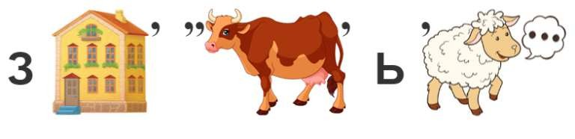

Ребус

Смотреть видео по теме

Здоровый образ жизни ОБЖ 8 класс

Презентация

Скачать бесплатно презентацию на классный час: «Школа здоровья» в формате PowerPoint

Список источников и использованной литературы
  - «Здоровый образ жизни для подростков: Практическое руководство» / Трубицина О.А., Егорова Т.В., Сидоров С.Н. / Издательство «Мир» / Москва / 2004 год / 160 страниц.
  - «Физическая активность и физкультура для школьников» / Коллектив авторов под редакцией Николаева В.И. / Издательство «Проф-пресс» / Санкт-Петербург / 2002 год / 128 страниц.
  - «Правильное питание для молодежи» / Семенова А.Н. / Издательство «Урал» / Екатеринбург / 2006 год / 96 страниц.
  - «Здоровье подростка: Практическое руководство для родителей и учителей» / Григорьева Т.М. / Издательство «Знание» / Нижний Новгород / 2003 год / 144 страницы.
  - «Молодежь и спорт: Теория и практика» / Коллектив авторов под редакцией Смирнова В.А. / Издательство «Росмолодежь» / Москва / 2001 год / 208 страниц.

− Слова ассоциации (тезаурус) к уроку: больница, тело, медицина, зарядка, богатырь, курение, пьянство, перемена, портфель, звонок

 При использовании этого материала в Интернете (сайты, соц.сети, группы и т.д.) требуется обязательная прямая ссылка на сайт newUROKI.net. Читайте "Условия использования материалов сайта"

Культура поведения в школе —
классный час 
От Глеб Беломедведев
Глеб Беломедведев - постоянный автор и эксперт newUROKI.net, чья
биография олицетворяет трудолюбие, настойчивость в достижении

целей и экспертность. Он обладает высшим образованием и имеет более 5 лет опыта преподавания в школе. В течение последних 18 лет он также успешно работает в ИТ-секторе. Глеб владеет уникальными навыками написания авторских конспектов уроков, составления сценариев школьных праздников, разработки мероприятий и создания классных часов в школе. Его талант и энтузиазм делают его неотъемлемой частью команды и надежным источником вдохновения для других.

ПОХОЖИЕ УРОКИ

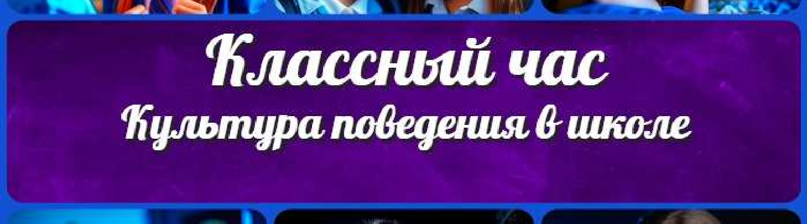Культура поведения в школе — клас ный час

Долг и ответственность — клас ный час

Волшебные слова — клас ный час

Поиск
Поиск

КОНСПЕКТЫ УРОКОВ

Конспекты уроков для учителя Алгебра
Английский язык Астрономия Библиотека Биология
География 5 класс
- класс

- класс

- класс

- класс

- класс Геометрия
Директору и завучу школы ИЗО
Информатика История
Классный руководитель

- класс

- класс

- класс

- класс

- класс

- класс

- класс Математика Музыка Начальная школа ОБЖ
Обществознание Право Психология
Русская литература Русский язык Технология (Труды) Физика Физкультура
Химия Экология Экономика
Копилка учителя

Сценарии школьных праздников

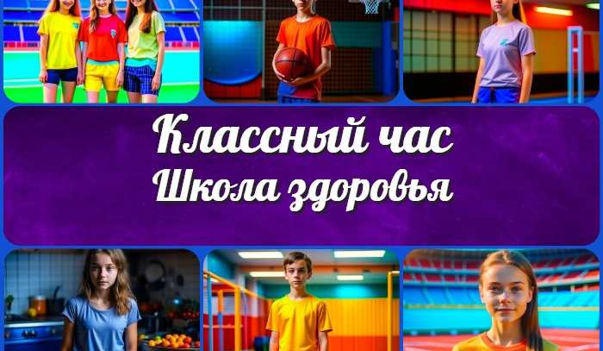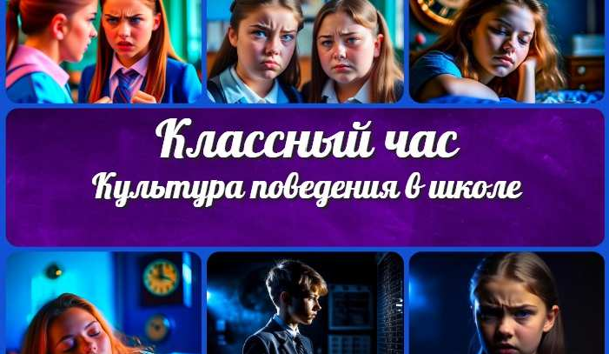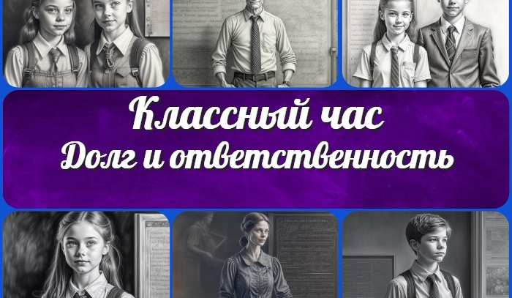
ИНТЕРЕСНЫЕ КОНСПЕКТЫ УРОКОВ

Школа здоровья —
клас ный час
Культура поведения в школе — клас ный час

Долг и ответственность
— клас ный час
Волшебные слова —
клас ный час

Новые УРОКИ
Новый сайт от проекта UROKI.NET. Конспекты уроков, классные часы, сценарии школьных праздников. Всё для учителя - всё бесплатно!

Главная О сайте Политика конфиденциальности Условия использования материалов сайта

Добро пожаловать на сайт "Новые уроки" - newUROKI.net, специально созданный для вас, уважаемые учителя, преподаватели, классные руководители, завучи и директора школ! Наш лозунг "Всё для учителя - всё бесплатно!" остается неизменным почти 20 лет! Добавляйте в закладки наш сайт и получите доступ к методической библиотеке конспектов уроков, классных часов, сценариев школьных праздников, разработок, планирования, технологических карт и презентаций. Вместе мы сделаем вашу работу еще более интересной и успешной! Дата открытия: 13.06.2023

